Региональная система постинтернатного сопровождения выпускников в Белгородской области

Необходимость сопровождения детей-сирот и детей, оставшихся без попечения родителей, а также лиц из их числа в возрасте до 23 лет по окончании их пребывания в организациях для детей-сирот и детей, оставшихся без попечения родителей, и замещающих семьях не вызывает сомнения. Государственный заказ на сопровождение выпускников сформулирован в основных документах, определяющих государственную политику в сфере защиты детства и семьи.
В период с 2009 по 2014 гг. проведен сбор данных о социальной адаптации выпускников детских организаций Белгородской области. По результатам исследования установлено, что выпускники имели проблемы интеллектуального, эмоционального и личностного развития; сложности профессионального самоопределения, дальнейшего образования и трудоустройства; правовой некомпетентности; недостаточной готовности к самостоятельной организации быта и другие негативные факторы, влияющие на их успешную социализацию и адаптацию в обществе.
Также анализ ситуации выявил в области отсутствие: нормативно-правовой базы, регулирующей деятельность по сопровождению выпускников;
достаточного числа подготовленных специалистов сопровождения; служб поддержки по месту проживания выпускников; единых для региона стандартов и технологий помощи выпускникам.
Развитие региональной системы сопровождения выпускников было инициировано Департаментом здравоохранения и социальной защиты населения Белгородской области.
Процесс становления системы проходил в рамках реализации социального проекта «Создание региональной системы постинтернатного сопровождения выпускников «Вместе к успеху» (2014 - 2017 гг.). разработанный совместно с Московским благотворительным фондом социальной помощи детям «Расправь крылья!».
В настоящее время на территории Белгородской области создана и успешно функционирует региональная система постинтернатного сопровождения выпускников.
Задачи региональной системы сопровождения:
- реализация комплекса мер, направленных на выявление и устранение причин и условий, способствующих социальной дезадаптации выпускников;
- создание условий для роста самостоятельности выпускников;
- содействие выпускникам в предоставлении разных видов помощи на основе межведомственного взаимодействия;
- мониторинг жизнедеятельности выпускников и эффективности предоставляемых им видов социальной поддержки и помощи;
- преодоление трудной жизненной ситуации за счет активного участия самих выпускников в ее разрешении на основе договора о взаимных обязательствах.
Осуществление постинтернатного сопровождения выпускников в регионе регулируется Законом Белгородской области № 492 от 18 июня 2020 года «О постинтернатном сопровождении в Белгородской области».
Целью Закона является создание на территории Белгородской области условий для успешной социализации, эффективной самореализации и развития личностного потенциала выпускников.
В Законе дано определение постинтернатного сопровождения (представляет собой социальные услуги, а также социальное сопровождение по оказанию детям-сиротам и детям, оставшихся без попечения родителей, лицам из числа детей-сирот и детей, оставшихся без попечения родителей, а также лицам, потерявших в период обучения обоих родителей или единственного родителя, помощи по следующим направлениям:
1) содействие приобретению навыков адаптации в обществе;
2) содействие реализации права на жилище;
3) содействие получению дальнейшего образования;
4) содействие трудоустройству;
5) содействие организации досуга.

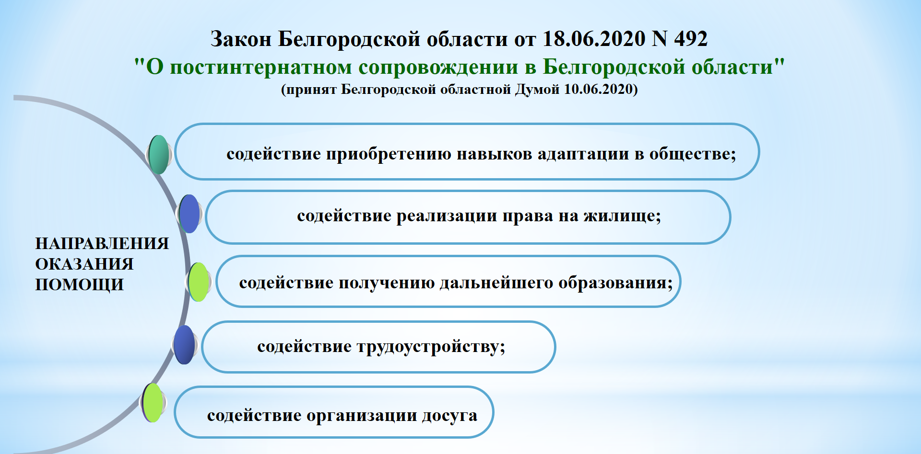

Функционирующая система постинтернатного сопровождения многоступенчатая, включает в себя организованное взаимодействие выпускников, специалистов, служб, организаций, органов, ведомств, общественности на единых для региона правилах и принципах для обеспечения социальной адаптации выпускников. Министерство социальной защиты населения и труда области выступает как орган управления, координации и контроля.

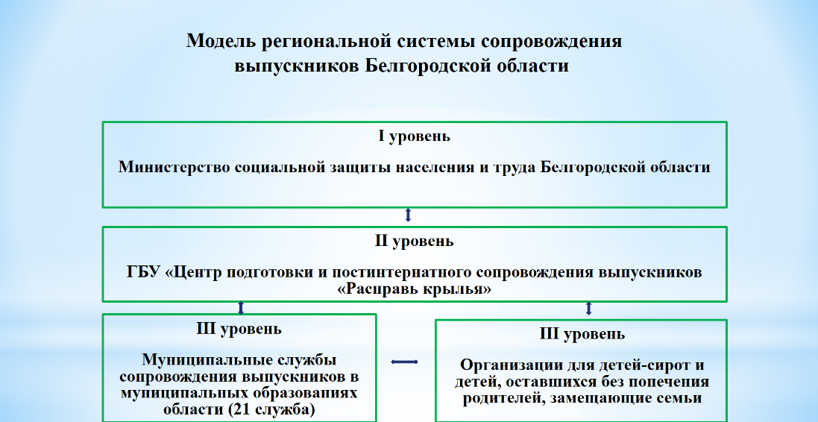

Выпускник - это ключевой субъект региональной системы сопровождения, который является равноправным участником деятельности, направленной на его успешную социальную адаптацию.
Особенности сопровождения выпускника в Белгородской области
- направлено на формирование самостоятельности выпускника;
- специалист сопровождает процесс решения проблемы, а не решает проблему за выпускника;
- специалист сопровождения учитывает потребности выпускника;
- взаимодействие специалиста и выпускника основывается на партнерских отношениях;
- специалист сохраняет активную позицию по отношению к выпускнику.
В нашей области система сопровождения выпускников построена по территориальному принципу, сопровождение предоставляется выпускникам по месту их фактического проживания. Данное обстоятельство делает сопровождение более эффективным, так как специалист сопровождения находится от выпускника в шаговой доступности.
В настоящее время деятельность по сопровождению выпускников осуществляет 21 муниципальная служба. Службы по сопровождению выпускников созданы на базе «Комплексных центров социального обслуживания населения» и организаций для детей-сирот и детей, оставшихся без попечения родителей, специалисты служб работают со всеми выпускниками, проживающими на территории или временно пребывающих на территории данного муниципального образования, в возрасте от 15 до 23 лет.
Муниципальные службы сопровождения являются субъектом региональной системы сопровождения. В состав муниципальных служб входят:
- координатор (руководитель службы, который обеспечивает планирование и функционирование её работы, осуществляет взаимодействие с Центром, другими службами сопровождения, иными организациями и объединениями);
- специалисты сопровождения (специалисты службы, осуществляющие совместную с выпускником деятельность, в которой действия выпускника направлены на положительные изменения в жизненной ситуации, а действия специалиста – на создание условий для роста самостоятельности выпускника);
- привлеченные специалисты - специалисты образовательных,
медицинских, социальных и других органов, учреждений и организаций, находящихся на территории муниципального образования, предоставляющие в рамках своих должностных обязанностей помощь выпускникам;
- общественный совет – постоянно действующий коллегиальный орган, обеспечивает контроль качества получаемой выпускниками помощи, оказывает содействие в поиске дополнительных ресурсов для её оказания, разрешает конфликты, возникшие в процессе сопровождения.
Сопровождение начинается с момента выявления выпускника, установления с ним контакта. С выпускником, выразившим желание на получение услуг по сопровождению, заключается договор о сопровождении.

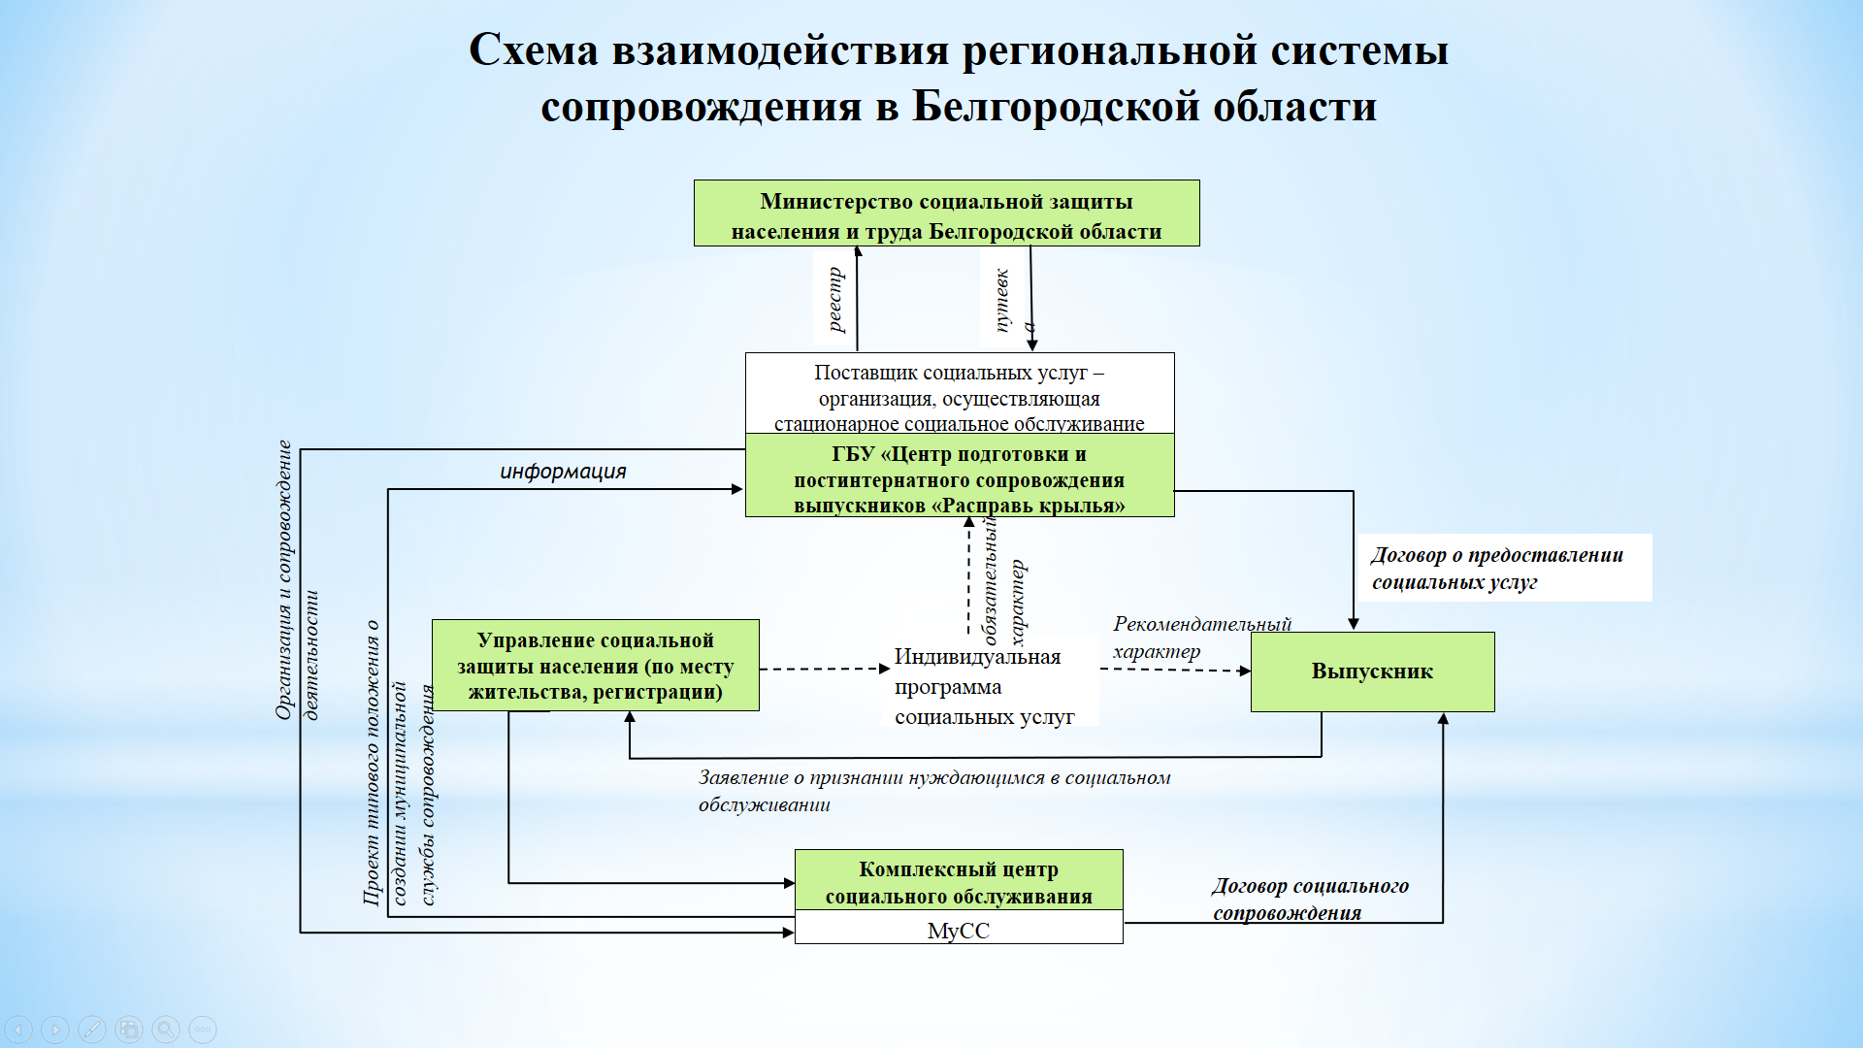

Региональная система сопровождения работает по единой технологии индивидуального сопровождения, основываясь на нормативно закрепленном взаимодействии всех субъектов постинтернатного сопровождения.
Технология индивидуального сопровождения (ТИС) выпускников является базовой для всех специалистов муниципальных служб сопровождения и предполагает совместную деятельность специалиста и выпускника, в которой: действия специалиста направлены на создание условий для роста самостоятельности и, следовательно, адаптированности выпускника, а действия выпускника направлены на позитивные изменения в его жизненной ситуации.
С целью фиксации данных, обмена информацией и преемственности сопровождения разработан и используется в работе пакет единой документации: социальная карта, карта оценки жизненной ситуации, карта сопровождения, аналитический журнал сопровождения выпускников, сводная карта оценки жизненной ситуации. Последовательность и порядок заполнения являются одинаковыми для всех специалистов, работающих с выпускниками.

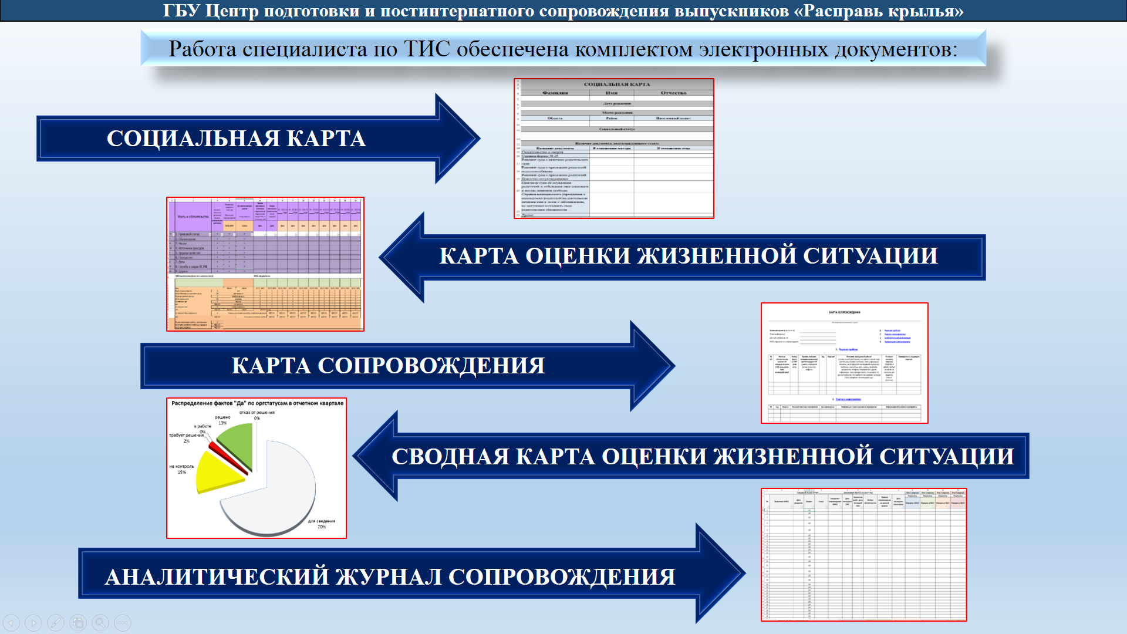

Специалисты сопровождения ежеквартально проводят оценку жизненной ситуации выпускников, в ходе которой выявляется ряд трудностей в различных сферах жизнедеятельности: правовой статус, поведение, жилье, источники доходов, трудоустройство, обучение, дети, служба в армии.

В зависимости от степени сложности проблем, с которыми сталкиваются выпускники в период адаптации, происходит присвоение уровня сопровождения: интенсивный, поддерживающий или мониторинговый.
Уровень сопровождения устанавливается на ежеквартальном консилиуме при совместном обсуждении всех специалистов сопровождения жизненной ситуации выпускника, реализованных мер поддержки и дальнейших действий по сопровождению.
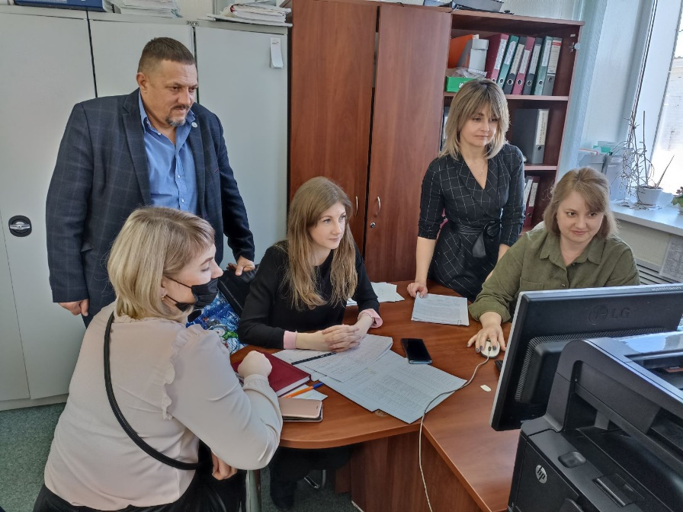
Специалисты сопровождения оказывают помощь выпускникам в различных сферах: получении медицинских услуг, в оформлении социальных выплат, в оформлении или переоформлении документов, в решении вопросов, связанных с реализацией прав и обязанностей, в поиске работы, трудоустройстве и в получении постоянного жилья, в списании задолженностей по коммунальным платежам, в получении материальной помощи, в поступлении в учебное заведение, в преодолении возникающих трудностей в обучении, в получении психологической помощи и многое другое.
В работу по постинтернатному сопровождению выпускников активно включены и организации для детей-сирот. На их плечи ложится первоначальный, но не менее важный этап - подготовка к самостоятельной жизни и успешной адаптации в обществе, осуществляемый путем реализации программ дополнительного образования.
Ключевым и связующим звеном в системе сопровождения выпускников Белгородской области является ресурсный региональный центр - «Центр подготовки и постинтернатного сопровождения выпускников «Расправь крылья».
Приоритетными направлениями деятельности Центра являются:
- организация сопровождения выпускников на территории Белгородской области;
- осуществление координации деятельности муниципальных служб сопровождения;
- подготовка, методическая и информационная поддержка специалистов постинтернатного сопровождения муниципальных образований Белгородской области;
- оказание комплексной психолого-педагогической, социальной, правовой и иной помощи выпускникам;
- создание условий для проживания выпускников в социальной гостинице Центра, приближенных к домашним и способствующих развитию навыков самообслуживания, самоорганизации и самообеспечения путем освоения ими дополнительных образовательных программ социально-педагогической направленности;
- взаимодействие с органами государственной власти и местного самоуправления, профессиональными образовательными учреждениями, общественными организациями, хозяйствующими субъектами, спонсорами и попечителями, и иными организациями для эффективной организации сопровождения выпускников.
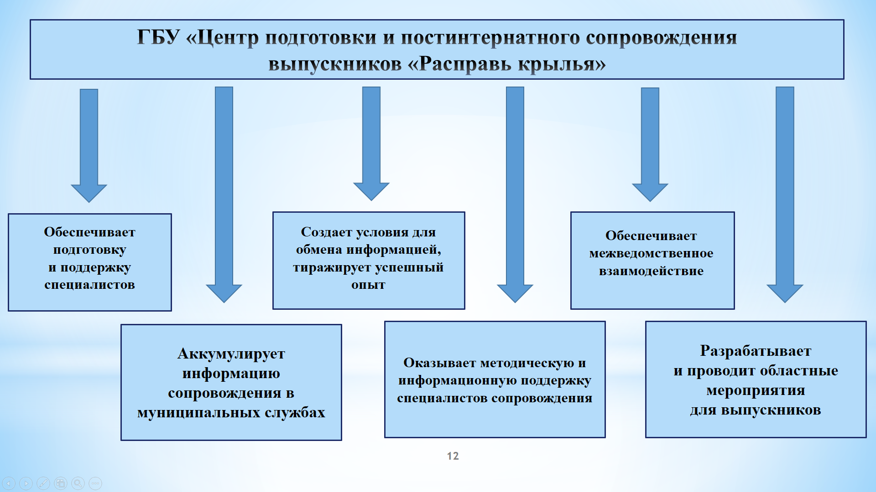

В целях построения региональной системы постинтернатного сопровождения, направленной на оказание помощи выпускникам организаций для детей-сирот, детей, оставшихся без попечения родителей, интернатных учреждений области и замещающих семей муниципальных районов и городских округов, попавшим в трудную жизненную ситуацию, в решении проблем адаптации и социализации в обществе, повышения эффективности межведомственного взаимодействия по сопровождению в части соблюдения прав и законных интересов выпускников, обеспечения государственных гарантий по их социальной поддержке в Белгородской области утвержден регламент межведомственного взаимодействия по сопровождению детей данной категории.
Участниками межведомственного взаимодействия являются: органы и учреждения здравоохранения Белгородской области, органы и учреждения образования, в том числе профессионального образования, органы и учреждения социальной защиты населения, органы молодежной политики, служба уполномоченного по правам ребенка в Белгородской области, комиссии по делам несовершеннолетних и защите их прав, органы и учреждения по труду и занятости населения, органы местного самоуправления городских округов и муниципальных районов Белгородской области, ОГБУ «Областной ресурсно-консультационный центр по работе с семьей и детьми».
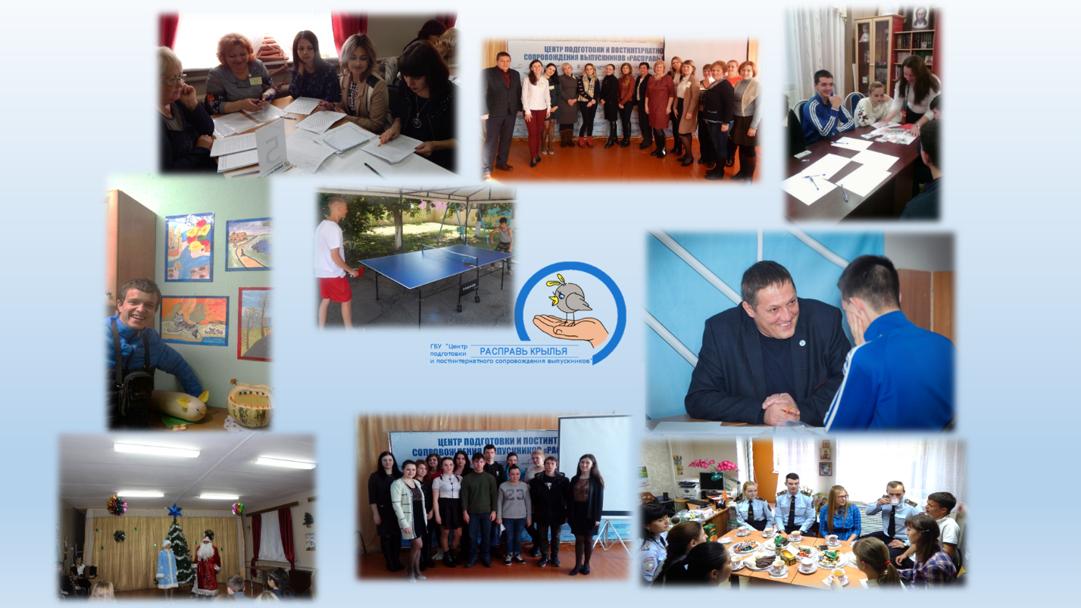

На основе регламента межведомственного взаимодействия оказывается содействие выпускникам в предоставлении медицинской, психологической, педагогической, юридической, социальной и иной помощи, путем привлечения организаций, предоставляющих такую помощь, а также специалистов разного профиля.
С целью создания учета численности выпускников организаций для детей-сирот и детей, оставшихся без попечения родителей, и замещающих семей, проживающих на территории Белгородской области внедрена и эффективно используется информационная система учета и анализа данных о положении и социальной адаптации выпускников «Выпускник Плюс».
В ресурсном региональном центре собрана информация о всех выпускниках, находящихся на сопровождении и внесенных специалистами муниципальных служб в информационную систему «Выпускник+». Данная система является объемной постоянно обновляющейся базой данных, в которой в отношении каждого выпускника внесены сведения, необходимые для его сопровождения.

На конец 2022 года информационная система «Выпускник Плюс» ведется во всех службах сопровождения, внесены данные на более чем 2300 выпускников.
По состоянию на 01 ноября 2022 года в муниципальных службах находятся на сопровождении более 800 выпускников.

Выпускникам оперативно оказывается помощь в различных направлениях: получение медицинских услуг, оформление социальных выплат, оформление или переоформление документов, решении вопросов, связанных с реализацией прав и обязанностей, поиск работы, получении постоянного жилья, списание задолженности по коммунальным платежам, предоставление временного жилья, поступление в учебное заведение, получение психологической, юридической и материальной помощи.
По состоянию на 1 ноября 2022 года зафиксировано 32608 обращений, 68 % из которых решены, остальные находятся в работе и на контроле.

С 2019 года в Белгородской области функционирует региональное отделение Всероссийской общественной организации «Содружество выпускников детских домов «Дети всей страны», которое объединяет выпускников организаций для детей-сирот и замещающих семей, проживающих в муниципальных районах и городских округах в возрасте до 30 лет.

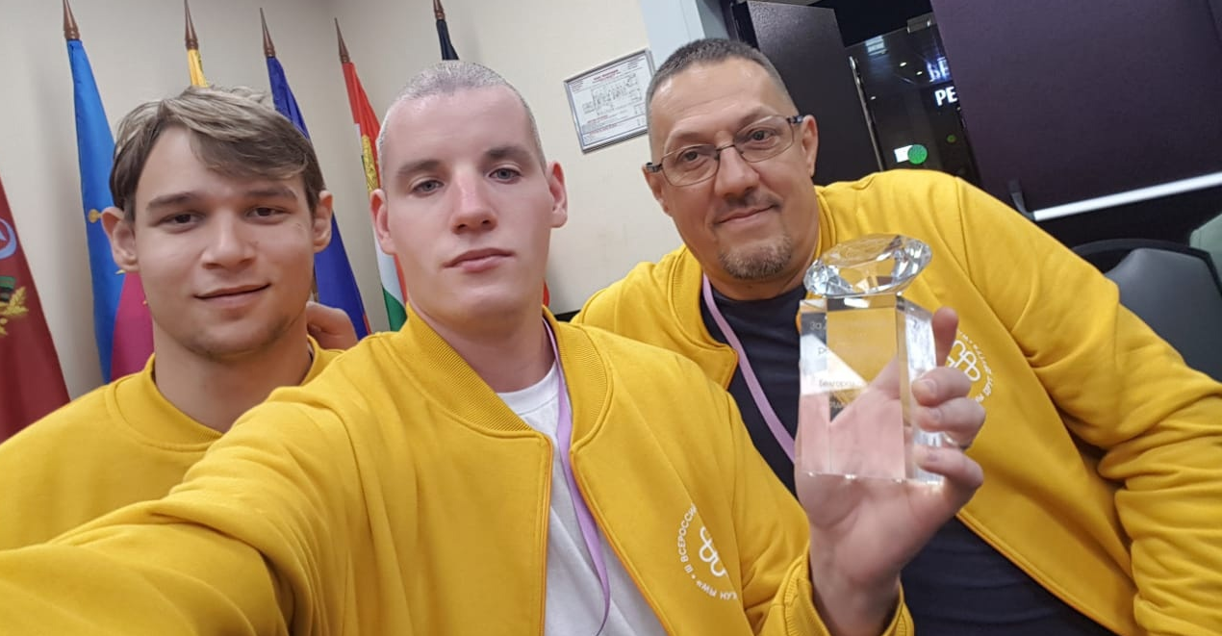

Целью деятельности Содружества является объединение усилий его членов, направленных на оказание необходимой комплексной помощи детям-сиротам, детям, оставшимся без попечения родителей, воспитанникам приемных семей в целях их социальной адаптации, оказания им социальной и правовой защиты.

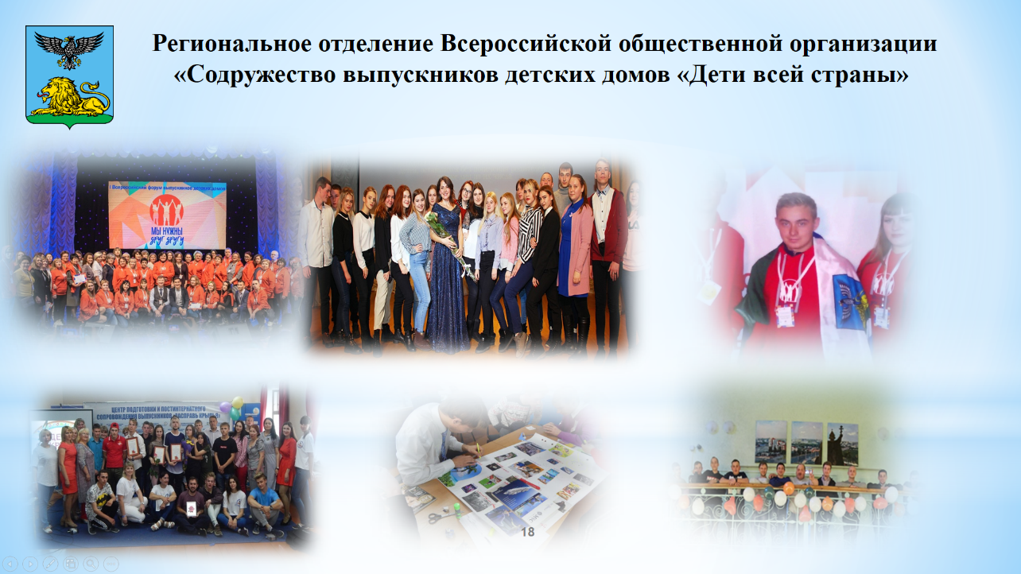
Одним из значимых направлений в постинтернатном сопровождении является проектная деятельность. В течении последних двух лет Центром и муниципальными службами было реализовано множество социальных проектов:
- «Равный равному», направленных на: повышение качества жизни выпускников и их семей, в районах их компактного проживания на территории области; профилактику социального сиротства; развитие практики участия выпускников (детей и молодых взрослых) в прикладных исследованиях, направленных на их активное участие в проектной деятельности;

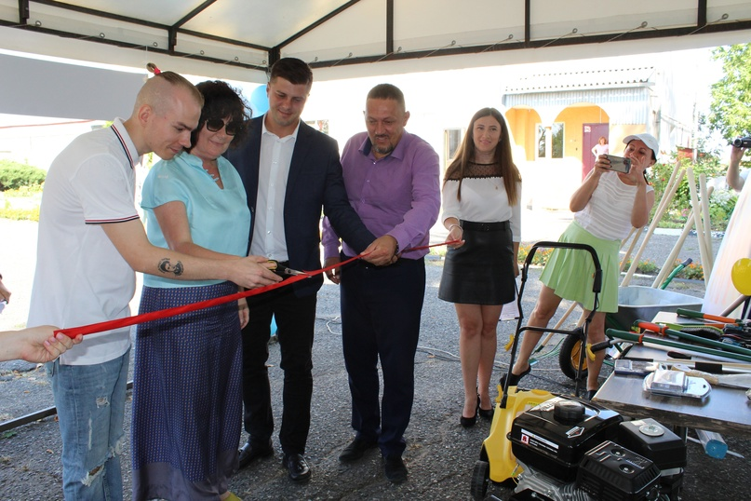
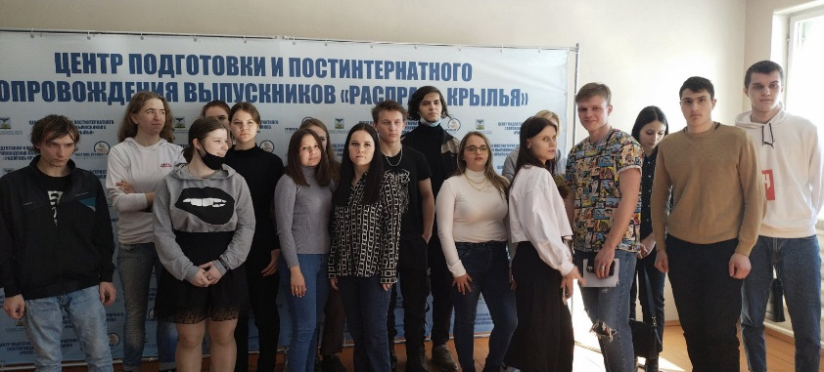
- проект «Маме важно» - комплексная социальная поддержка молодых мам из числа детей-сирот, преодоление семейного неблагополучия, налаживание детско-родительских отношений;
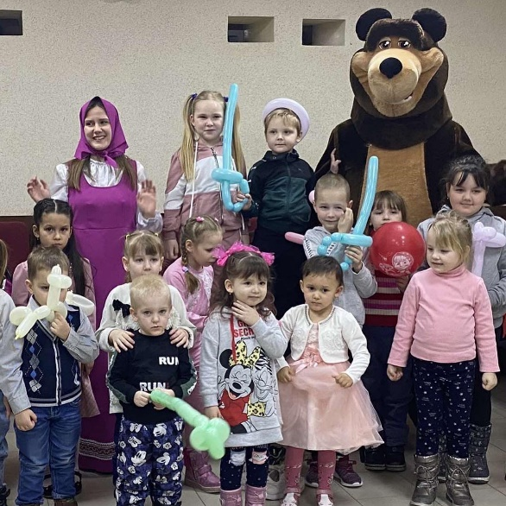
- проект «Традиции Российского воинства» - поддержка духовно-патриотического воспитания выпускников, находящихся на постинтернатном сопровождении, посредством привлечения целевой группы к поисковой деятельности и посещения экскурсионных мероприятий на территории Белгородской области.

Для популяризации системы сопровождения и скорейшего решения организационных и проблемных вопросов в работе Центра и муниципальных служб сопровождения широко используются социальные сети. Созданы группы с выпускниками, в которых размещаются новости, приглашения на мероприятия, а также проводятся различные акции и конкурсы.
В настоящее время региональная система сопровождения выпускников является частью системы социальной поддержки граждан и обеспечивает достижение её целей в отношение детей-сирот, детей, оставшихся без попечения родителей, и лиц из их числа.
Таким образом на сегодняшний день в регионе в данном направлении достигнуты определенные результаты:
- разработана модель региональной системы сопровождения, утверждена нормативно-правовая база, регулирующая деятельность по сопровождению выпускников;
- созданы ресурсный региональный центр и муниципальные службы сопровождения;
- постоянно осуществляется обучение специалистов системы сопровождения;

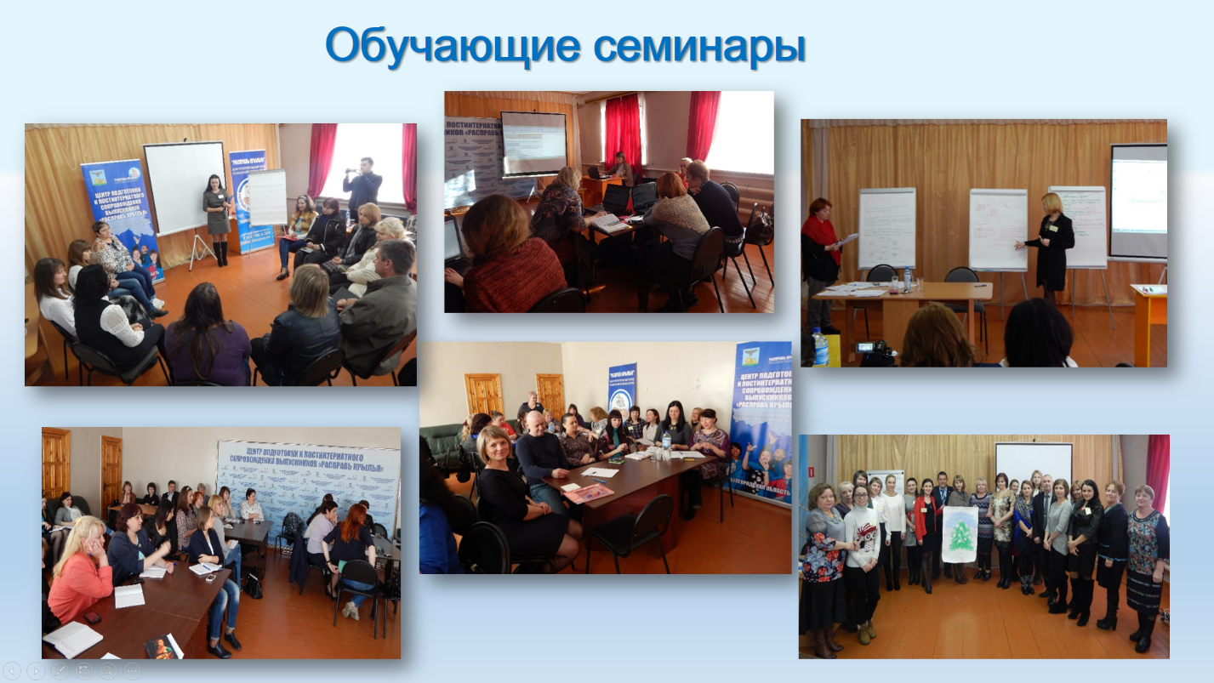

- создана и ведется областная информационная система «Выпускник+»;
- разработана единая технология индивидуального сопровождения выпускников;
- налажено межведомственное взаимодействие со специалистами различных органов и учреждений, включенных в систему сопровождения.
В результате четкой и слаженной работы субъектов сопровождения наблюдается: повышение уровня социальной социализации и адаптации выпускников как получателей социальной поддержки; преодоление трудной жизненной ситуации за счет активного участия самих выпускников в ее разрешении на основе договора о взаимных обязательствах; обеспечение социальной и экономической устойчивости выпускников и их семей; снижение неблагополучия в семьях выпускников и вторичного социального сиротства.

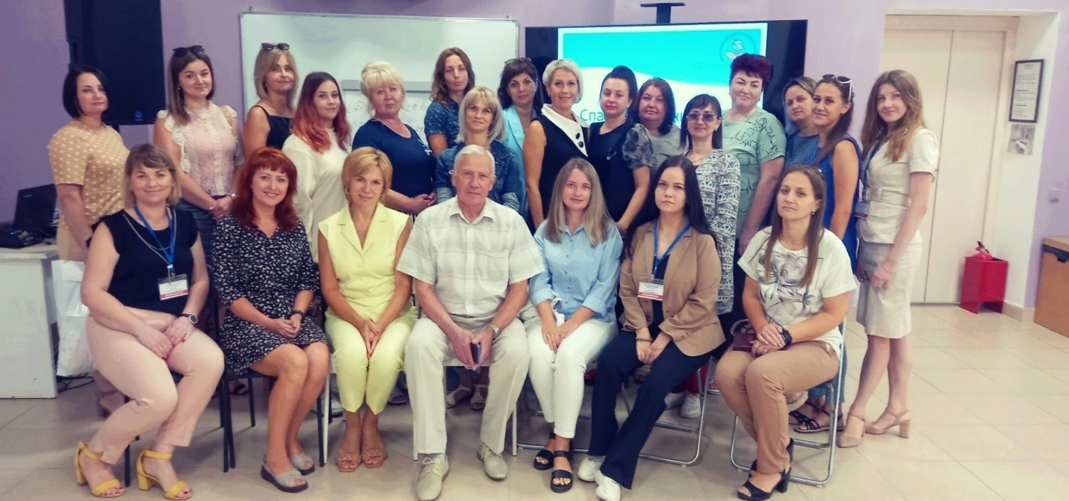

Субъектами сопровождения Белгородской области обеспечивается безопасность и зашита выпускников, предупреждаются негативные последствия действия или бездействия выпускников, оказывается своевременная помощь.

